Типы клиентов в продаже недвижимости: классификация, определение и особенности
24.09.2018
4 комментария
По данным GHPI, Россия опустилась на 46 место из 57 по росту цен на жилье. Доходы населения снижаются, а значит, за покупателя придется бороться особенно активно. Мы решили разобраться в вопросе и нашли шесть типов клиентов в сфере недвижимости — это поможет выбрать успешную стратегию общения с покупателем.
Содержание:
I. Типология клиентов по мотивам
II. Психологические типы клиентов в недвижимости
1. Визуал
2. Аудиал
3. Кинестетик
4. Дискрет
5. Прагматик
6. Критик
III. Автоматизируйте работу и не забывайте о типе клиента

Типология клиентов по мотивам
Какие бывают типы клиентов? Есть несколько типологий клиентов, и мы рассмотрим подробно одну из них. Это теория продаж SABONE, созданная французским психологом Жозе Кроларом. Она основывается на шести базовых мотивах, которые влияют на продажи.
- Тревога. Клиент ищет безопасности. Будет беспокоиться о проблемах, которые могут возникнуть во время или после сделки. Важна репутация компании, гарантии и отзывы.
- Алчность. Мотивом к покупке будет большая скидка или убеждение, что эта сделка выгодна.
- Новизна. Клиенту важно, чтобы предложение отличалось от основного среза на рынке, имело индивидуальные особенности. Что-то, чего нет у других.
- Комфорт. Такой мотив хорошо стимулировать акцентами на качественные характеристики, практические преимущества.
- Гордость. Предложение должно быть особенным. Клиенту важно потешить тщеславие, осознать, что после покупки он перейдет на уровень выше в системе ценностей окружающих. Понять, что покупка демонстрирует его возможности и характеризует его как члена высшего общества.
- Привязанность. Для такого клиента покупка — это стресс. Выбор он основывает на собственных убеждениях, стереотипах, привычках. Его важно убедить, что покупка не меняет его стиль жизни, а только улучшит.
Чаще тренируйтесь в общении, и со временем интуиция будет развита достаточно, чтобы автоматически понимать основной мотив клиента.
Читать по темеКогда вы распознали тип клиента, пора его «обработать». Полезные советы мы собрали в статье о том, как убедить клиента купить вашу услугу.
Назад к содержанию

Психологические типы клиентов в недвижимости
Как определить тип клиента? Мы рассмотрели основные мотивы покупателей, которые подойдут ко всем отраслям. Но у сферы недвижимости есть свои особенности. Коуч для риелторов, Галина Парусова, проанализировала нюансы работы в отрасли и описала типы клиентов в сфере недвижимости в книге «Особенности риэлторского мастерства».
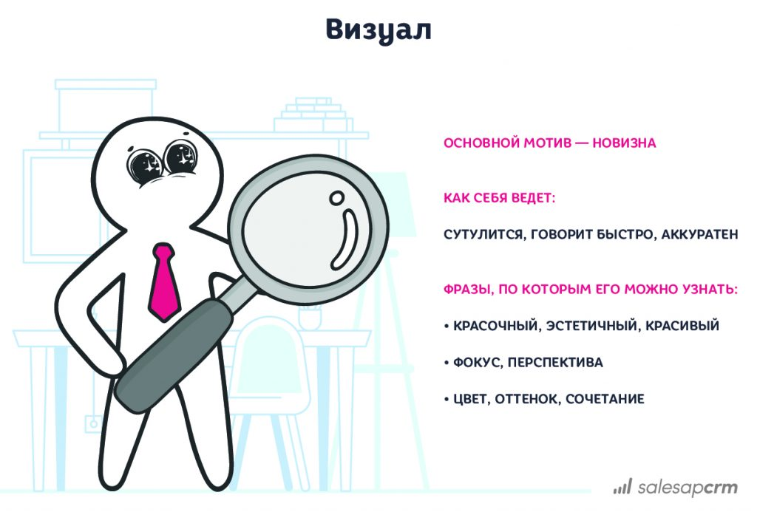
Такой клиент будет оценивать квартиру в первую очередь по визуальным составляющим. Ему интересна необычная планировка, важен вид из окна. Если есть большая лоджия — отлично, нужно расписать перспективы организации там зоны patio. Если объект нуждается в ремонте, предлагайте ему фантазировать — пусть представит, как жилье будет выглядеть после всех работ. Воображайте будущий ремонт вместе с ним, но не навязывайте свое видение.
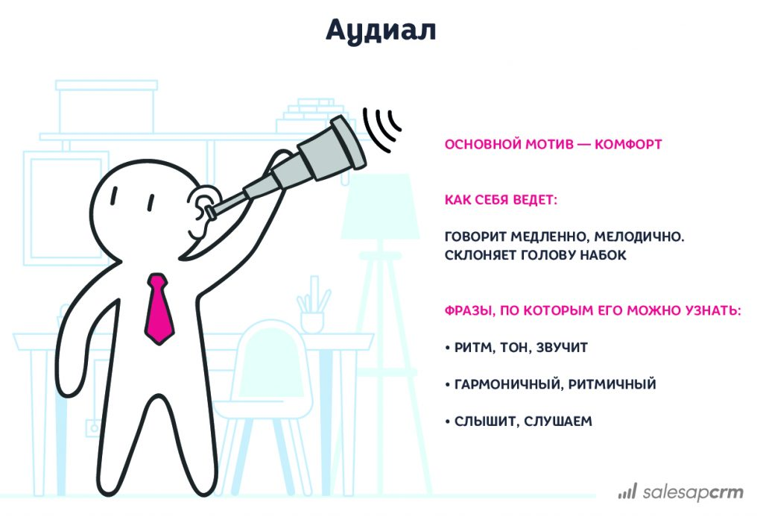
Такому клиенту нужно в первую очередь рассказать о спокойных соседях. Затем выяснить, что ему нравится больше — тишина и звуки природы или пульсирующий шум города. Выяснив эту потребность, предлагайте ему квартиры или около дороги или, наоборот, как можно дальше от шумных объектов. Не жалейте слов — аудиалы любят слушать, а уже затем представлять картинки.
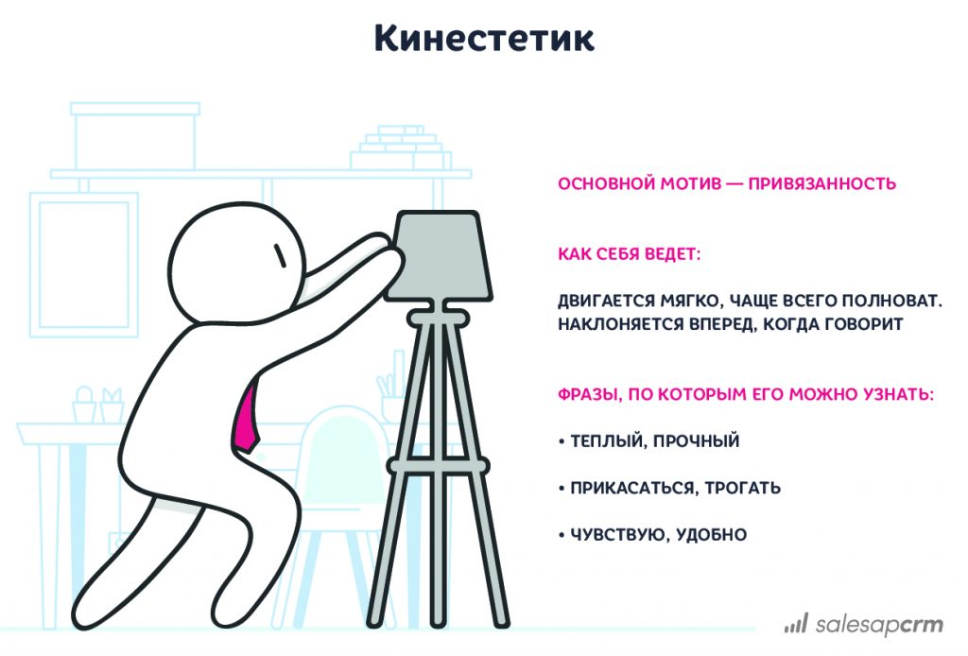
Обратите внимание этих клиентов на возможности перепланировки квартиры. Скажите, какие стены несущие, какие нет — возможно, покупатель захочет сделать большую студию. Уточните, как лучше добраться до района, в котором он раньше жил — кинестетик не любит перемены и будет часто ездить в свой старый район.
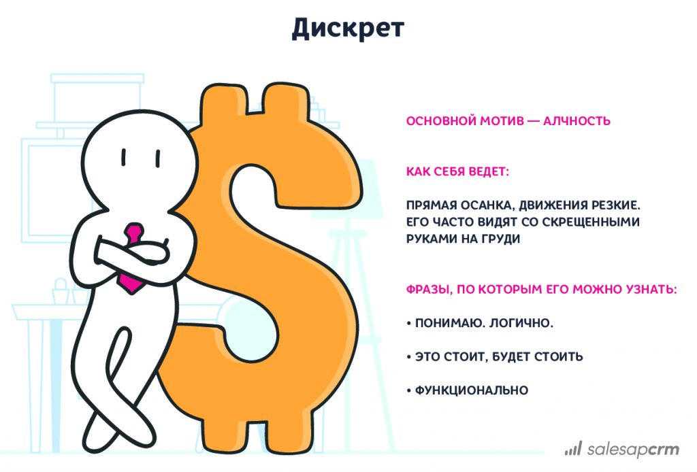
Редкий тип клиента в недвижимости. Еще до приезда на объект составил чек-лист из нужных параметров и мысленно ставит галочки, обходя квартиру. Внешне эмоции дискрета не понять — они просто молчат и смотрят, делая выводы.
Общаясь с такими людьми, не пытайтесь рассказывать о преимуществах недвижимости — плюсы и минусы заметят без вас. Лучше сразу покажите документы, расскажите о наличии необходимой инфраструктуры. Соблюдайте логику беседы. Можно попробовать убедить выгодой, если цена невысока — дискреты любят экономить деньги.
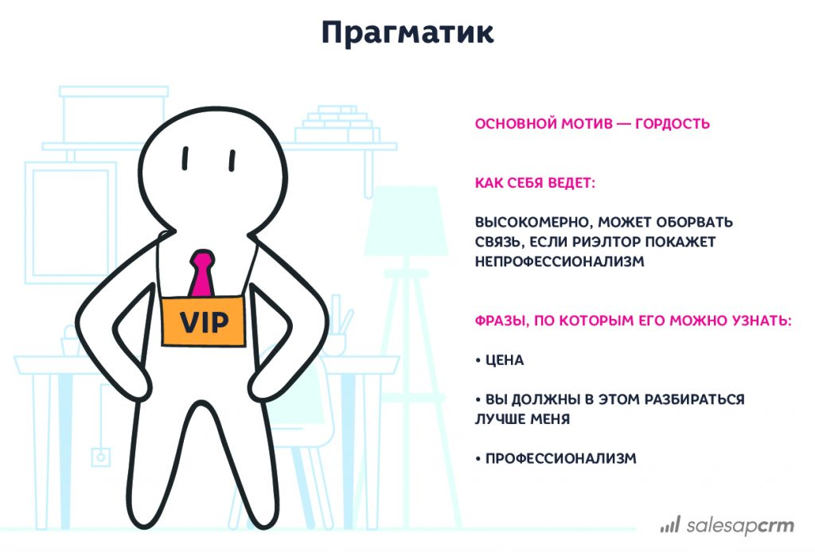
Прагматик любит чувствовать себя в категории VIP и высоко ценит профессионализм. Плюс работы с таким покупателем — он не вникает в детали, считая, что если платит, то должен получать услугу, не отвлекаясь от своих дел. Минус — требует максимального внимания, часто пытается контролировать, занимается ли риэлтор его вопросом.
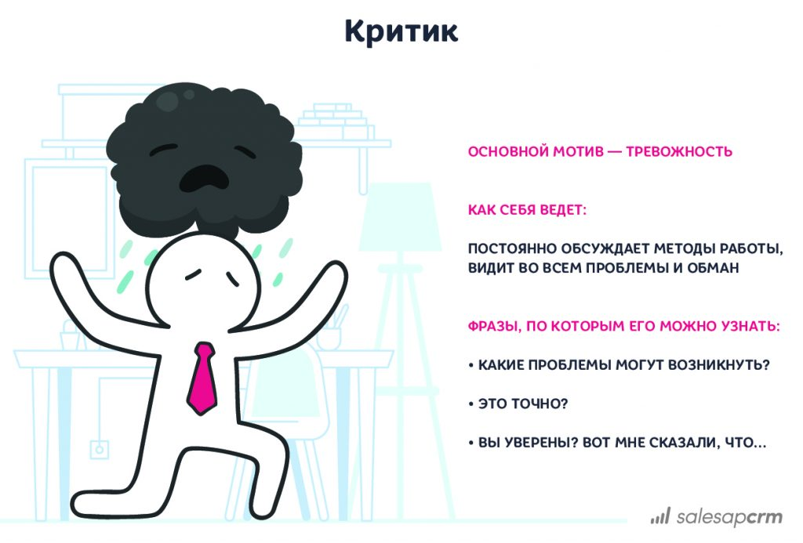
Этот проблемный клиент не уверен в своих решениях. Часто такие покупатели отменяют сделки в последний момент. Еще чаще — вовсе не доходят до покупки, потому что боятся, что их обманут. Если клиент выбрал агента, то это не значит, что он будет полагаться на него. «Критик» привлечет друзей и советчиков и будет постоянно сомневаться в действиях риэлтора.
Постарайтесь успокоить «критика» рассказами о том, что уже было в вашей практике. Убеждайте его, что вы не собираетесь выходить на сделку, пока юридическая служба агентства досконально не проверит документы.
Важно
Не стоит делать вывод о типе сразу же. Слушайте клиента, задавайте ему открытые вопросы. «Чистые» типы встретить очень сложно. Поэтому, разбираясь с тем, как определить тип клиента в недвижимости, ищите совокупность разных особенностей.
Читать по темеПривлечь внимание клиентов к квартире можно даже через объявление. Главное, знать, как написать его эффективно.
Назад к содержанию

Автоматизируйте работу и не забывайте о типах клиента
Чтобы найти подход к любому клиенту, надо быть максимально внимательным к его запросу. Но риэлтор — живой человек, и обрабатывать одновременно 10-20 задач не может. Поэтому все больше профи доверяют свои дела умным программам. Например, облачный сервис SalesapCRM автоматизирует работу риелтора и помогает зарабатывать доверие клиентов:
- Позволяет вести единую базу объектов, фиксировать все контакты, параметры объекта, а также сохранять всю историю работы с квартирой;
- Автоматически подбирает объект из базы по заявке клиента;
- В один клик создает PDF-презентации с данными об объекте;
- Помогает вести учет клиентов и сделок: захватывает заявки с сайта и создаёт по ним отдельные карточки, ставит сотрудникам задачи, напоминает об окончании срока договора, автоматически отправляет клиентам sms. Вместе с основной информацией укажите в карточке клиента его психотип и используйте эти знания с умом.
- Автоматически выгружает объявления прямо из CRM. Вы сможете в 4 клика выкладывать объявление сразу на 213 сайтов недвижимости благодаря интеграции с сервисом Zipal.
- Собирает аналитику по работе компании и наглядно предоставляет в режиме реального времени. Так вовремя удастся найти ошибки и исправить их, не упустив клиентов.
Теперь вы знаете одну из классификаций типов клиентов в недвижимости, а значит, можете выбрать эффективную модель поведения и работать успешнее. Хотите большего? Протестируйте возможности SalesapCRM, поручите программе рутинные дела и поставьте сделки на автомат.

